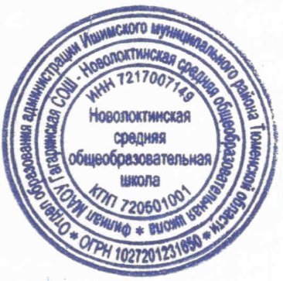
Согласовано Утверждаю
Председатель ПК заведущий школы
______М.С. Драгунова ____Л.В.Скорина
Приказ №__49/10___ОД от 01.09.2017

Филиал МАОУ Гагаринская СОШ- Новолоктинская СОШ
Расписание предметов по выбору, элективных курсов
в 2017-2018 учебном году

Класс | 1 полугодие |  |  | № кабинета | 2 полугодие | № кабинета
 | Элективные курсы
5 | Программные средства в моей профессии (Суворова Е.Ф.)  Удивительный мир слов  (Бондаренко М.А.) |  | 8  7 |  | Программные средства в моей профессии (Суворова Е.Ф.)  Удивительный мир слов  (Бондаренко М.А.) |  | 8  7
6 | За страницами учебника географии (Скорина Л.В.)  Удивительный мир биологии  (Стрепетилова Т.В.)  Программные средства в моей профессии (Суворова Е.Ф.) |  | 3  3  8 |  | За страницами учебника географии (Скорина Л.В.)  Удивительный мир биологии  (Стрепетилова Т.В.)  Программные средства в моей профессии (Суворова Е.Ф.) |  | 3  3  8
7 | В стране чудесной химии  (Луговских Е.Н.)  Наблюдай и исследуй сам  (Саранчин В.Ю.)  Удивительные животные  (Стрепетилова Т.В.) |  | 4  6  4 |  | В стране чудесной химии  (Луговских Е.Н.)  Наблюдай и исследуй сам  (Саранчин В.Ю.)  Удивительные животные  (Стрепетилова Т.В.) |  | 4  6  4
9 | Практический курс речеведения  (Астафьева Л.Г.) |  | 1 |  | Практический курс речеведения  (Астафьева Л.Г.) |  | 1
 | Предметный курс
5 | Обществознание  (Смирнова Ю.П.) |  | 7 |  | Обществознание  (Смирнова Ю.П.) |  | 7
 | Предметы по выбору
10 | Математика  (Саранчин В.Ю.) | 2 |  |  | Литература  (Котова С.Н.) |  |  | 2
11 | Литература  Астафьева Л.Г.) | 5 |  |  | Математика  (Саранчин В.Ю.) |  |  | 5

